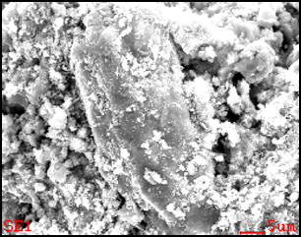

**分析・観察方向**

図4.1.1(6)(iii)(b)②-1 2PEN2201A-1領域3∼4のSEM画像上に示した採取箇所及び分析・観察方向

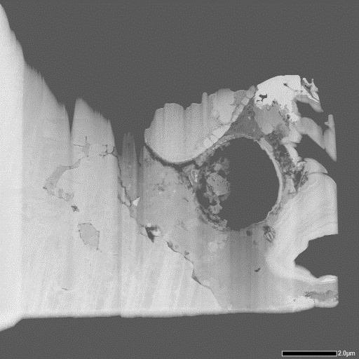

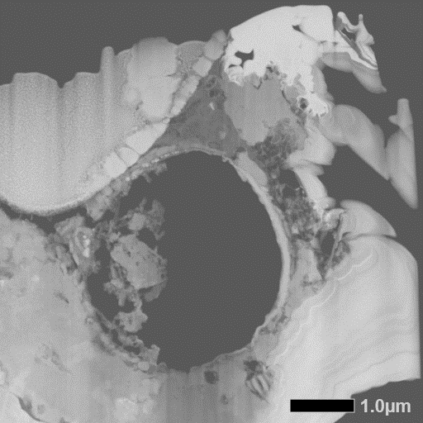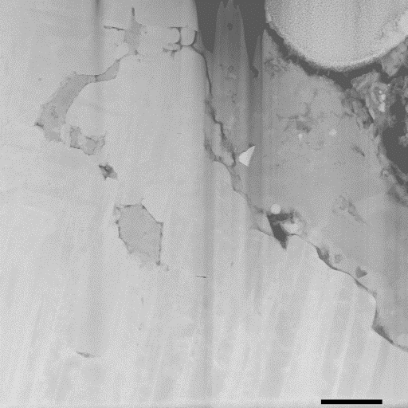

図4.1.1(6)(iii)(b)②-2 2PEN2201A-1領域3∼4のミクロ組織のHAADF-STEM像

(左：左側、右：中央、下段左：右側、下段右：左側一部拡大)

|  |  |
| --- | --- |
| 明視野像 | (バックグラウンドの影響) |
| O  (全体に分布) | (Na※)  (高輝度部は、U,Ga,Wの影響) |
| c:\edax32\img\tempPath_04.bmpc:\edax32\img\tempPath_05.bmp  (Mg※)  高輝度部は、(高輝度部は、U,Ga,Wの影響) | (Al※)  (高輝度部は、U,Ga,Wの影響) |

※は主な輝点がすべて他の元素や試料外からの偽信号であることを示す。

黄色破線は当該元素が存在する位置を示す。

図4.1.1(6)(iii)(b)②-3 2PEN2201A-1領域3∼4のU含有粒子左側のSTEM-EDSマップ(1)

|  |  |
| --- | --- |
| (Si※)  (高輝度部は、Wの影響) | S |
| (Cl※)  (高輝度部は、W,Uの影響) | (Ca※)  (高輝度部は、W,Uの影響) |
| c:\edax32\img\tempPath_04.bmpc:\edax32\img\tempPath_05.bmp  (Ti※)  (高輝度部は、U, W, Gaの影響) | Cr  (右側は、Gaが多く再付着と推察) |

※は主な輝点がすべて他の元素や試料外からの偽信号であることを示す。

黄色破線は当該元素が存在する位置を示す。

図4.1.1(6)(iii)(b)②-4 2PEN2201A-1領域3∼4のU含有粒子左側のSTEM-EDSマップ(2)

|  |  |
| --- | --- |
| (Mn※)  (高輝度部は、U,Gaの影響) | Fe |
| Ni  (試料右側は再付着と推察) | (Cu※)  (メッシュの影響) |
| c:\edax32\img\tempPath_04.bmpc:\edax32\img\tempPath_05.bmp  (Zn※)  (高輝度部は、Wの影響) | (Ga※)  (FIB加工時のビーム源) |

※は主な輝点がすべて他の元素や試料外からの偽信号であることを示す。

黄色破線は当該元素が存在する位置を示す。

図4.1.1(6)(iii)(b)②-5 2PEN2201A-1領域3∼4のU含有粒子左側のSTEM-EDSマップ(3)

|  |  |
| --- | --- |
| (Se※)  (高輝度部は、Wの影響) |  |
| Zr | Zr |
| (Mo※)  (高輝度部は、Uの影響) | (Tc※)  (高輝度部の一部はU,W,Sの影響) |

※は主な輝点がすべて他の元素や試料外からの偽信号であることを示す。

黄色破線は当該元素が存在する位置を示す。

図4.1.1(6)(iii)(b)②-6 2PEN2201A-1領域3∼4のU含有粒子左側のSTEM-EDSマップ(4)

|  |  |
| --- | --- |
| (Ru※)  (高輝度部は、Uの影響) | (Rh※)  (高輝度部は、Uの影響) |
| (Pd※)  (高輝度部は、Uの影響) | (Ag※)  (高輝度部は、Uの影響) |
| (Cd※)  (高輝度部は、Uの影響) | (Sn※)  (高輝度部は、Uの影響) |

※は主な輝点がすべて他の元素や試料外からの偽信号であることを示す。

黄色破線は当該元素が存在する位置を示す。

図4.1.1(6)(iii)(b)②-7 2PEN2201A-1領域3∼4のU含有粒子左側のSTEM-EDSマップ(5)

|  |  |
| --- | --- |
| (Sb※)  (高輝度部は、U,Wの影響) | (Te※)  (高輝度部は、U,Wの影響) |
| (I※)  (高輝度部は、U,Wの影響) | (Cs※)  (高輝度部は、U,Wの影響) |
| (Ba※)  (高輝度部は、U,Wの影響) | (Sm※)  (高輝度部は、Cr,U,Wの影響) |

※は主な輝点がすべて他の元素や試料外からの偽信号であることを示す。

黄色破線は当該元素が存在する位置を示す。

図4.1.1(6)(iii)(b)②- 8 2PEN2201A-1領域3∼4のU含有粒子左側のSTEM-EDSマップ(6)

|  |  |
| --- | --- |
| (W※)  (試料保護及び支持用、再付着) | (Pb※)  (U,W,Gaの影響) |
| U  (右側は再付着) |  |

※は主な輝点がすべて他の元素や試料外からの偽信号であることを示す。

黄色破線は当該元素が存在する位置を示す。

図4.1.1(6)(iii)(b)②- 9 2PEN2201A-1領域3∼4のU含有粒子左側のSTEM-EDSマップ(7)

|  |  |
| --- | --- |
| 明視野像 | (C※)  (バックグラウンドの影響) |
| O | Na  (バックグラウンドの影響) |
| (Mg※)  (Uの影響) | (Al※)  (Uの影響) |

※は主な輝点がすべて他の元素や試料外からの偽信号であることを示す。

黄色破線は当該元素が存在する位置を示す。

図4.1.1(6)(iii)(b)②- 10 2PEN2201A-1領域3∼4のU含有粒子左側一部拡大のSTEM-EDSマップ(1)

|  |  |
| --- | --- |
| Si | S |
| (Cl※)  (Uの影響) | (Ca※)  (Uの影響) |
| (Ti※)  (Uの影響) | Cr  (半円状の箇所は再付着と推察) |

※は主な輝点がすべて他の元素や試料外からの偽信号であることを示す。

黄色破線は当該元素が存在する位置を示す。

図4.1.1(6)(iii)(b)②- 11 2PEN2201A-1領域3∼4のU含有粒子左側一部拡大のSTEM-EDSマップ(2)

|  |  |
| --- | --- |
| (Mn※)  (Cr,Uの影響) | Fe |
| Ni | (Cu※)  (メッシュの影響) |
| (Zn※)  (Ni,Uの影響) | （Ga※)  (FIB加工時のイオン源) |

※は主な輝点がすべて他の元素や試料外からの偽信号であることを示す。

黄色破線は当該元素が存在する位置を示す。

図4.1.1(6)(iii)(b)②- 12 2PEN2201A-1領域3∼4のU含有粒子左側一部拡大のSTEM-EDSマップ(3)

|  |  |
| --- | --- |
| (Se※)  (Uの影響) | Zr |
| (Mo※)  (Uの影響) | (Tc※)  (U,Wの影響) |
| (Ru※)  (U,Wの影響) | (Rh※)  (U,Wの影響) |

※は主な輝点がすべて他の元素や試料外からの偽信号であることを示す。

黄色破線は当該元素が存在する位置を示す。

図4.1.1(6)(iii)(b)②- 13 2PEN2201A-1領域3∼4のU含有粒子左側一部拡大のSTEM-EDSマップ(4)

|  |  |
| --- | --- |
| (Pd※)  (Uの影響) | (Ag※)  (Uの影響) |
| (Cd※)  (Uの影響) | (Sn※)  (Uの影響) |
| (Sb※)  (U,Wの影響) | (Te※) (Uの影響) |

※は主な輝点がすべて他の元素や試料外からの偽信号であることを示す。

黄色破線は当該元素が存在する位置を示す。

図4.1.1(6)(iii)(b)②- 14 2PEN2201A-1領域3∼4のU含有粒子左側一部拡大のSTEM-EDSマップ(5)

|  |  |
| --- | --- |
| (I※)  (Uの影響) | (Cs※)  (Uの影響) |
| (Ba※)  (U,Wの影響) | (Sm※)  (U,Cr,Wの影響) |
| (W※)  (試料保護及び支持用、再付着) | (Pb※)  (Uの影響) |

※は主な輝点がすべて他の元素や試料外からの偽信号であることを示す。

黄色破線は当該元素が存在する位置を示す。

図4.1.1(6)(iii)(b)②- 15 2PEN2201A-1領域3∼4のU含有粒子左側一部拡大のSTEM-EDSマップ(6)

|  |  |
| --- | --- |
| U |  |

※は主な輝点がすべて他の元素や試料外からの偽信号であることを示す。

黄色破線は当該元素が存在する位置を示す。

図4.1.1(6)(iii)(b)②- 16 2PEN2201A-1領域3∼4のU含有粒子左側一部拡大のSTEM-EDSマップ(7)



線分析箇所

図4.1.1(6)(iii)(b)②-17 2PEN2201A-1領域3∼4のU含有粒子のSTEM-EDS線分析データ



線分析箇所

図4.1.1(6)(iii)(b)②-18 2PEN2201A-1領域3∼4のU含有粒子のSTEM-EDS線分析データ

①

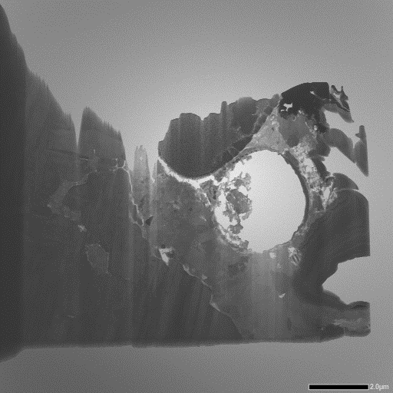

②

③

➃

⑨

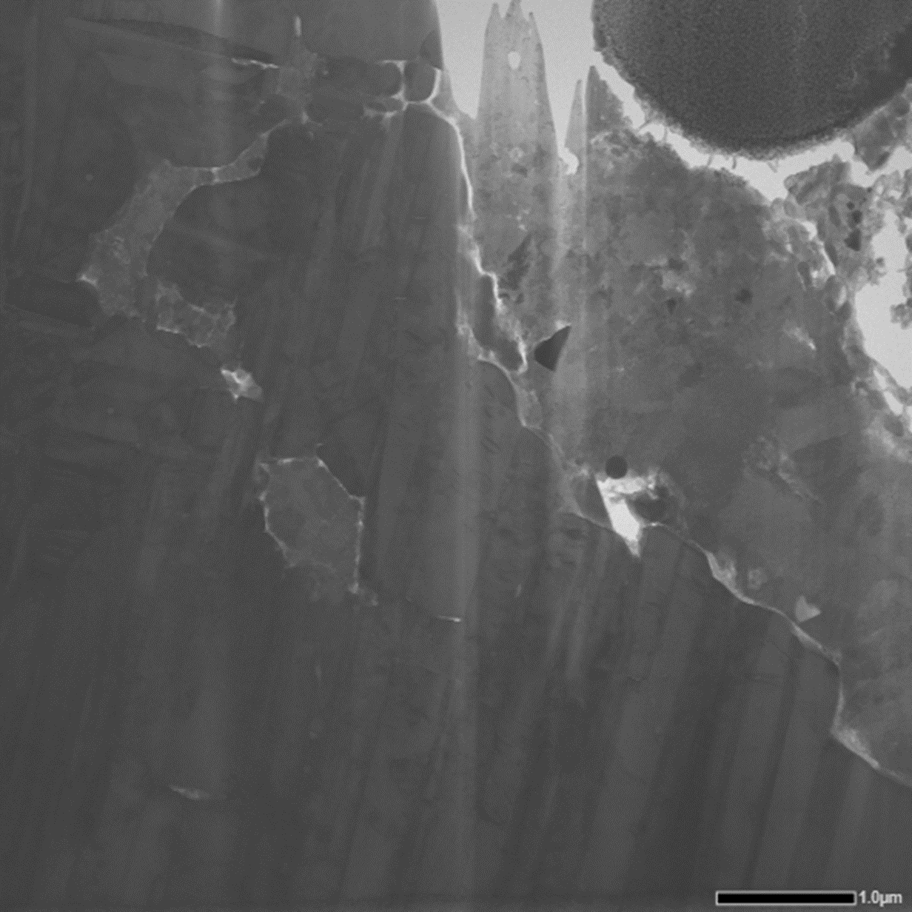

⑤

⑥

⑦

⑧





図4.1.1(6)(iii)(b)②-19 2PEN2201A-1領域3∼4のSTEM-EDS点分析による半定量取得データ

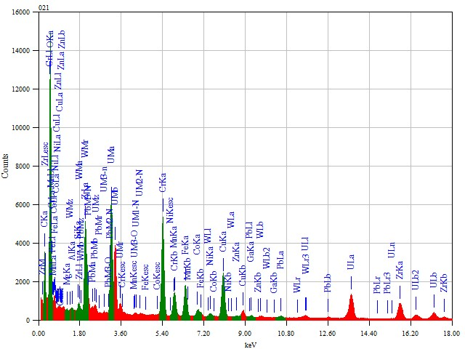

図4.1.1(6)(iii)(b)②-20 2PEN2201A-1領域3∼4（位置①）のSTEM-EDS点分析スペクトル

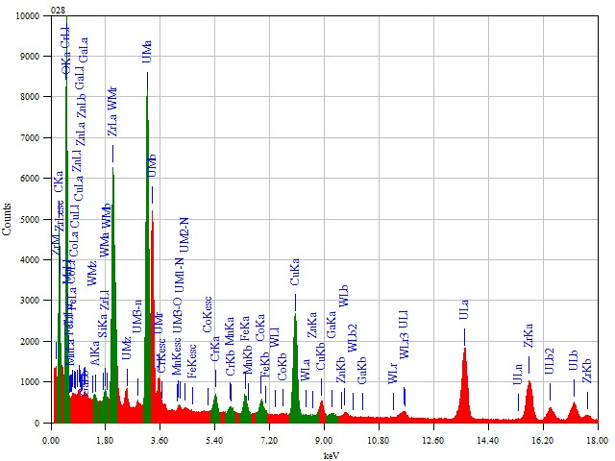

図4.1.1(6)(iii)(b)②-21 2PEN2201A-1領域3∼4（位置②）のSTEM-EDS点分析スペクトル

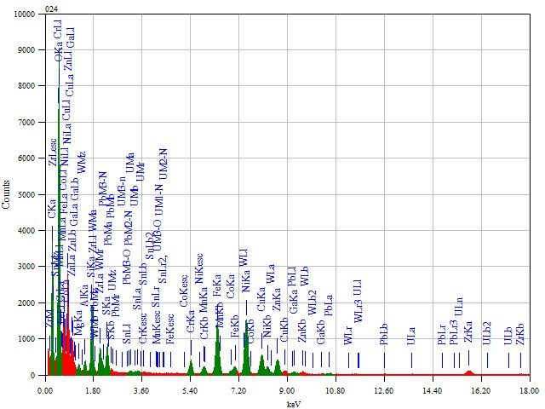

図4.1.1(6)(iii)(b)②-22 2PEN2201A-1領域3∼4（位置③）のSTEM-EDS点分析スペクトル

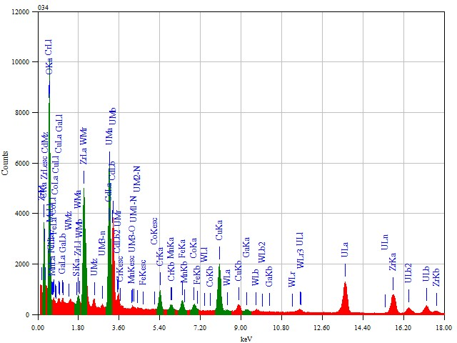

図4.1.1(6)(iii)(b)②-23 2PEN2201A-1領域3∼4（位置➃）のSTEM-EDS点分析スペクトル

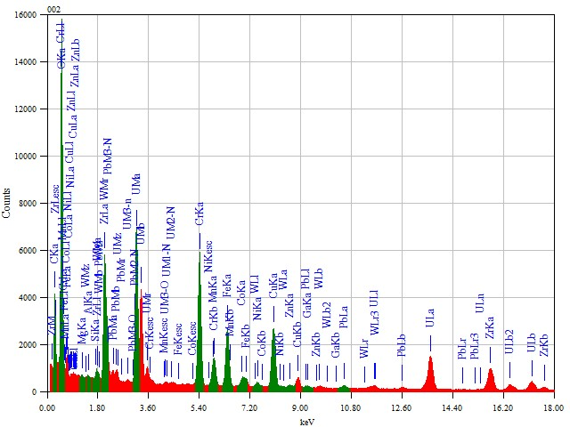

図4.1.1(6)(iii)(b)②-24 2PEN2201A-1領域3∼4（位置⑤）のSTEM-EDS点分析スペクトル

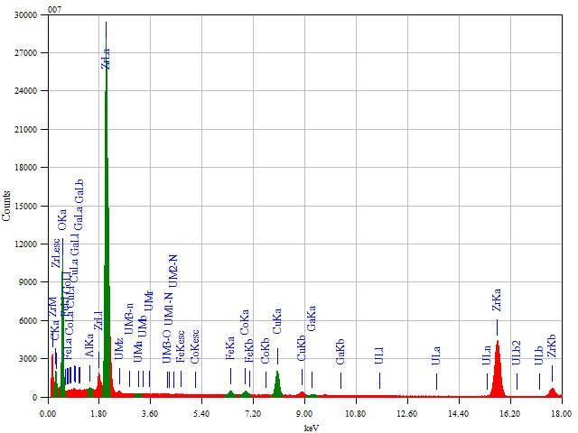

図4.1.1(6)(iii)(b)②-25 2PEN2201A-1領域3∼4（位置⑥）のSTEM-EDS点分析スペクトル

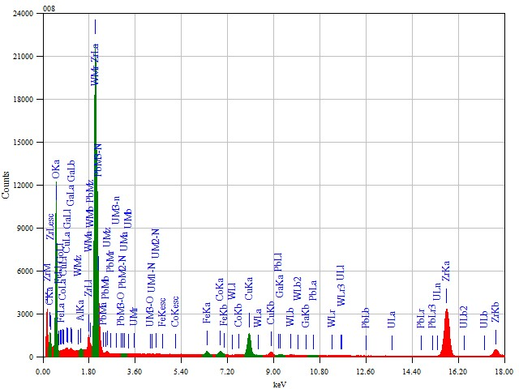

図4.1.1(6)(iii)(b)②-26 2PEN2201A-1領域3∼4（位置⑦）のSTEM-EDS点分析スペクトル

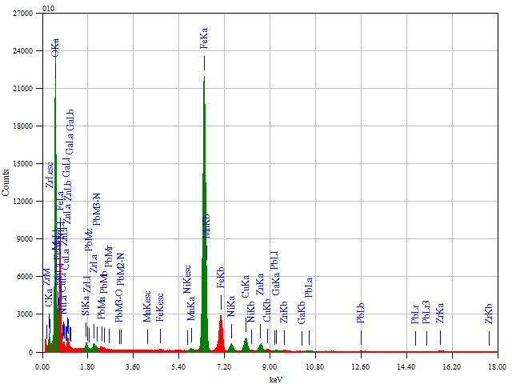

図4.1.1(6)(iii)(b)②-27 2PEN2201A-1領域3∼4（位置⑧）のSTEM-EDS点分析スペクトル

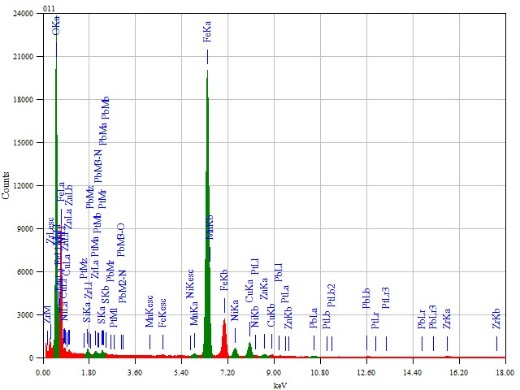

図4.1.1(6)(iii)(b)②-28 2PEN2201A-1領域3∼4（位置⑨）のSTEM-EDS点分析スペクトル

①



②

③

➃

⑨



⑤

⑥

⑦

⑧





（注意事項）n.d.は検出限界以下を示す。また、数値は、n.d.及び検出を除いた半定量性を持つデータを示していると判断した元素を100%として規格化して表示した。

図4.1.1(6)(iii)(b)②-29 2PEN2201A-1領域3∼4 (位置➀〜⑨)のSTEM-EDS点分析による

半定量分析結果



⑥

⑦

⑧

①



②

③

➃

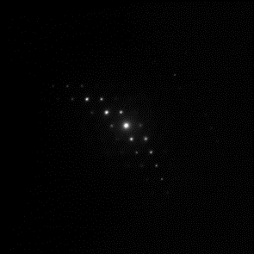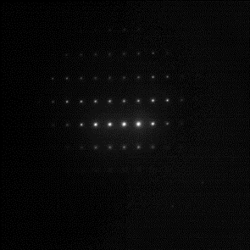

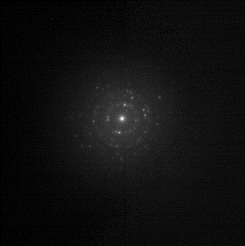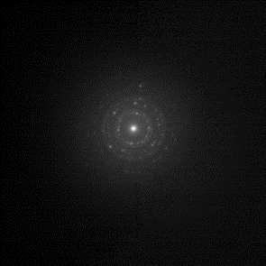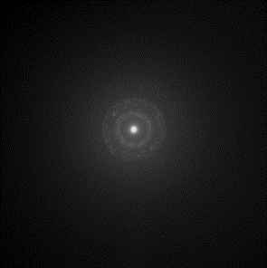

　　　➀　　　　　　　　　　　　　　　　　　　　　②

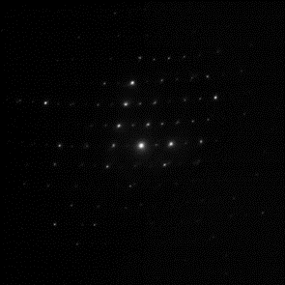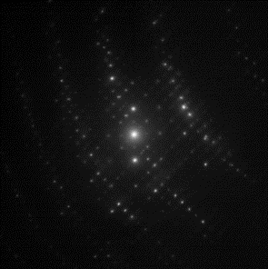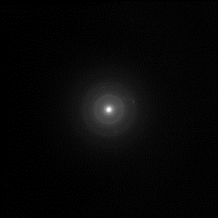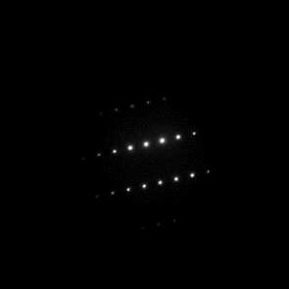

③ ➃ ⑥ ⑦

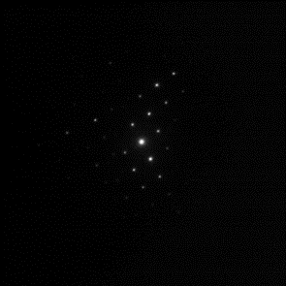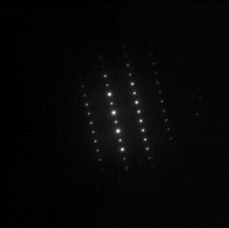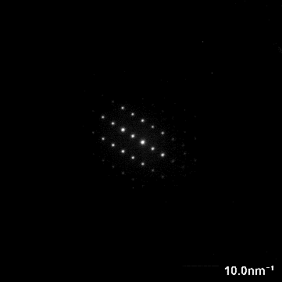

　　　　⑧

図4.1.1(6)(iii)(b)②-30 2PEN2201A-1領域3∼4 (位置➀〜➃,⑥〜⑧)のTEM回折図形と

図形取得位置

表4.1.1(6)(iii)(b)②-1 2PEN2201A-1領域3∼4 (位置➀〜➃,⑥〜⑧)の構造解析、

及び主要化学形態の推定

|  |  |  |  |
| --- | --- | --- | --- |
| 位置 | TEM構造解析結果 | TEM構造解析所見 | EDS結果を含めた  主要化学組成の推定 |
| ➀ | 不明 | アモルファスに近い | Cr, U, Oなどの極微細粒子が集合した相 |
| ② | fcc-UO2 | 方位 | c-(U,Zr)O2 |
| ③ | アモルファス |  | Si-Fe-O系ガラス質 |
| ➃ | fcc-UO2(注) | 方位 | c-(U,Zr)O2 |
| ⑥ | m-ZrO2(注) | 方位 | m-ZrO2 |
| ⑦ | m-ZrO2(注) | 方位 | m-ZrO2 |
| ⑧ | spinel-Fe3O4 | 方位 | c-Fe3O4 |

(注) 1方位のディフラクションからの推定結果